省人力资源和社会保障厅省教育厅
关于做好2016年全省中小学正高级教师
专业技术资格评审工作的通知

各设区市人力资源和社会保障局、教育局：
根据人社部、教育部《关于深化中小学教师职称制度改革的指导意见》（人社部发［2015］79号）和《对江苏省深化中小学教师职称制度改革实施方案的批复》（人社部函［2016］79号）精神， 2016年在全省开展中小学和幼儿园正高级教师专业技术资格评审工作，现就有关事项通知如下。
一、评审范围和对象
评审范围：全省普通中小学、幼儿园、特殊教育学校、工读学校以及教师发展中心、教研室、教科所、电化教育馆、少年宫等教育机构。
评审对象：上述学校和教育机构中专门从事学前教育和中小学教育教学与研究工作，取得国民教育学历并获得相应教师资格的在职在岗教师。已办理退休手续或文件印发之日已达到国家法定退休年龄人员不得申报。
二、评审和推荐名额
根据国家核定2016年全省中小学正高级教师总数为178人，推荐237人，按各设区市教师总数测算分配，具体名额见附件1。各地在推荐过程中应注意学段、学科分布，并向一线优秀教师倾斜。
三、推荐评审条件
依据《江苏省中小学教师专业技术资格条件》（苏职称〔2013〕4号）、《江苏省幼儿园教师专业技术资格条件》（苏职称〔2013〕5号）（以下简称《资格条件》）和《全省乡村教师职称评审政策若干意见的通知》（苏人社发［2016］202号），开展中小学正高级教师推荐和评审工作。
各设区市在推荐工作中，要面向参评教师开展学风教育，坚决杜绝弄虚作假行为。要坚持资格条件标准，注重把握师德为先、学生为本、能力为重、终身学习的教师专业标准，要以教育教学一线优秀教师为重点，符合评选教育家的政策导向。学校和其他教育机构近三年内有违规违法办学行为并被县级以上行政部门通报批评和查处的，单位主要负责人和直接责任人等不得推荐。教师近三年内有从事有偿家教等违法违规行为的不得推荐。
四、推荐评审程序
1.个人申报。符合中小学、幼儿园正高级教师资格条件的教师提出书面申请，按规定提交申报材料。
2.单位推荐。按照公开述职、成果展示、民主测评、组织推荐等程序开展推荐工作。公开述职和教师测评相结合进行，参加人数不少于学校或单位教师总数的70%。学生测评人数不少于两个班的学生。教科研训等人员面向指导服务对象开展测评，人数不少于30人，测评时申报人员和直系亲属回避。推荐结果经校内公示后报送相应教育主管部门。
3.市、县资格审查。各设区市、县（市、区）人社和教育部门对申报人员进行资格审查和材料核实，确保所有申报材料真实完整后，报送上级教育主管部门。
4.市推荐委员会推荐。各设区市成立正高级教师推荐委员会，依据《资格条件》，通过审阅材料、上公开课等多种方式，在省下达的推荐名额内择优推荐。推荐人选经公示后报省教育厅。
5.省评委会评审。在省职称办监督指导下召开江苏省中小学正高级教师专业技术资格评审委员会，依据《资格条件》，通过审阅材料、现场答辩等多种方式开展评审工作。
6.公示。省评委会评审通过人员在江苏教育网公示5个工作日。
7.发文公布。省人力资源和社会保障厅对中小学正高级教师评审结果审核后，正式发文公布并颁发资格证书。
各地、各校要严格按照规定程序组织推荐工作，严格各公示环节，公示内容包括推荐人员名单及申报人员《江苏省中小学正高级教师专业技术资格评审简表》（附件3），公示时间不少于5个工作日。
五、报送材料要求
请各设区市根据中小学正高级教师申报材料要求，于12月15日前报送材料，具体要求见附件4。各地各校要加强对材料的审核，确保申报表和材料填写完整、准确真实、逐一审核，要建立教师诚信机制，对弄虚作假的申报人员一律取消当年申报资格，并从下一年度起3年内不得申报。情节特别严重者，撤销现任教师专业技术资格，并追究其他相关人员责任。报送材料地点：省教育厅21楼职称材料组（联系电话：025—83335600，83335126）。
六、评审费用
各设区市按规定每份中小学正高级教师材料评审收取评审费400元，核定人员不收取评审费用。在报送评审材料的同时，将评审费交（汇）至江苏省教育厅会计室，注明“中小学正高级教师评审费”（帐号：10113601040003294；开户行：农行南京市北京西路支行；户名：江苏省教育厅）。

附件：1.推荐名额分配表
2.江苏省中小学正高级教师专业技术资格评审表
3.江苏省中小学正高级教师专业技术格评审简表
4.江苏省中小学正高级教师专业技术资格评审材料报送要求

省人力资源和社会保障厅省教育厅
2016年11月日

附件1
推荐名额分配表

单位 | 推荐指标
南京市教育局 | 23
无锡市教育局 | 19
徐州市教育局 | 28
常州市教育局 | 14
苏州市教育局（含昆山） | 26
南通市教育局 | 20
连云港市教育局 | 17
淮安市教育局 | 16
盐城市教育局 | 23
扬州市教育局 | 16
镇江市教育局 | 10
泰州市教育局（含泰兴） | 12
宿迁市教育局（含沭阳） | 12
省教育科学研究院 | 1
合计 | 237

附件2

类 号

江苏省中小学正高级教师
专业技术资格评审表

学校名称：
所在省辖市：
姓名：
申报学科：
现任专业技术职务：

填表日期：年月日

江苏省职称（职业资格）工作领导小组办公室监制

填表说明

1．本表供中小学（幼儿园）教师申报中小学正高级教师任职资格使用，评审表一式3份。审批盖章后，本人人事档案、县（市、区）、市教育局各存1份。
2．本表第1至8页的内容由本人填写，学校审核；其余内容由学校有关职能部门填写。
3．按表中各栏目要求填写，要求真实、全面地反映申报人员水平、能力和实绩。某些栏目填写不下，可另加附页，并装订入内。
4．本表用钢笔、签字笔填写，或用计算机打印。
5．本表一律A4大小，正反打印，不得放大或缩小。

本人郑重承诺：遵守教师职业道德规范，所提交各项评审材料全部真实。
申报人（签字）：
一、基本情况
姓名 |  |  |  |  |  | 性别 |  |  | 民族
出生年月 |  |  |  |  |  | 政治面貌 |  |  |  |  |  | 参加工作时间
身份证  号码 |  |  |  |  |  |  |  |  |  |  |  | 教龄
现任党政  职务 |  |  |  |  |  |  |  |  |  |  |  | 班主任  工作年限
全日制学历、学位及取得时间 |  |  |  |  |  |  |  |  |  | 现所教年级与学科
在职最高学历、学位及取得时间
现任专业技术资格及何时经何评委会
评审
团体中任职情况  参加学术团体及在 |  |  |  |  |  |  |  |  | 社会兼职情况
任  现奖  职励  以和来荣  获誉  何称  表号  彰 | 荣誉称号、表彰奖励名称 |  |  |  |  |  | 获奖时间 |  |  |  | 授奖部门 |  | 获奖级别 |  |  | 排名/总人数
－1－
二、学习、工作经历
1、学习经历（从初中毕业后填起）
起止时间 | 毕业学校 | 所学专业 | 学历 | 学位

2、工作经历
起止时间 | 在何地、何学校（单位）何岗位任何职 | 备 注
－2－
三、任现职以来参加继续教育情况
起止时间 | 进修国家、学校或单位 | 进修内容 | 进修成绩 | 备注
单位组织人事部门对第1页至第3页填写内容的审核意见：

审核人签字：年月日
－3－
五、任现职以来教学工作情况
起止时间 | 任教学校 | 任教学科或  授课名称 | 授课对象、年级及人数 | 周课时 | 学年  总课时 | 备注
任现职期间平均周课时：课时。
审核人签字：教务部门盖章
年月日
注：任现职超过6年的，填写近6年的教学工作情况。按学年逐年填写。
－4－

六、任现职以来承担班主任及其他教育教学管理工作情况
（包括担任少先队大队辅导员、教研组长、年级组长、校级中层及以上管理干部等情况）
起止时间 | 任职班级或担任职务 | 工作内容 | 备注
七、任现职以来指导青年教师（含指导师范生）情况
起止时间 | 对象 | 项目、课题和形式 | 备注
（指正式签定培养责任书的）
－5－
八、任现职以来开设研究课、示范课、专题讲座等情况
时间 | 名称 | 在何范围开设 | 组织单位
－6－
九、任现职以来教科研主要业绩成果
时间 | 业绩成果名称 | 本人承担部分  （排名） | 出版、发表、获奖  及交流情况 | 备注
注：本人承担部分须注明章节、字数，若是课题须注明主持、参与或独立承担。

单位业务部门对第5页至第7页填写内容的审核意见：

审核人签字：年月日
－7－
十、本人任现职以来工作总结
工作总结

本人郑重承诺申报材料所填内容和提交的材料真实可靠，无弄虚作假和抄袭等行为。
承诺人签名（手写）：年月日

－8－
十一、任现职以来考核情况
1、聘期综合考核意见
（对申报人员任现职以来思想政治表现、教书育人、教育教学实绩、教科研成果以及社会服务等方面进行全面考核并签署具体意见）
2、聘期年度考核情况
考核年度 | 考核部门 | 考核等级 | 备注
注：任现职超过6年的，填写近6年年度考核情况。
－9－
十二、学校推荐意见
学校教师民主测评情况 | 参加人数 | 民主测评 |  |  |  |  |  |  | 召集人签字
 |  | 同意人数 |  |  | 不同意人数 |  | 弃权人数
学校学生民主测评情况  （教科研训人员指导服务对象测评） | 参加人数 | 民主测评 |  |  |  |  |  |  | 召集人签字
 |  | 同意人数 |  |  | 不同意人数 |  | 弃权人数
学校  教师职务推荐组  推荐意见 | 参加人数 | 表决结果 |  |  |  |  |  |  | 推荐组组长签字
 |  | 同意人数 |  |  | 不同意人数 |  | 弃权人数
学  校  推  荐  意  见 | （对本《评审表》填写的各项内容是否属实及是否同意推荐签署意见）  （单位公章）  年月日
－10－
十三、县(市、区）人社、教育部门审核推荐意见
单位盖章

年月日

十四、省辖市中小学正高级教师推荐委员会推荐意见
经评议，推荐该同志申报中小学正高级教师专业技术资格。
推荐委员会主任签字：
年月日
学科组人数 |  | 表决结果 |  |  |  |  |  | 备注
 |  | 同意  人数 |  | 不同意人数 |  | 弃权  人数
评委会人数 |  | 表决结果 |  |  |  |  |  | 备注
 |  | 同意  人数 |  | 不同意人数 |  | 弃权  人数
十五、省辖市人社、教育部门审核推荐意见
单位盖章

年月日

－11－
十六、省中小学正高级教师专业技术资格评审委员会学科评议组评议意见
经评议，同志具备中小学正高级教师任职资格。

学科评议组组长签字：

年月日
总人数 | 参加人数 | 表决结果 |  |  |  |  |  | 备注
 |  | 同意  人数 |  | 不同意人数 |  | 弃权  人数

十七、省中小学正高级教师专业技术资格评审委员会评审意见
经评审，该同志具备中小学正高级教师专业技术资格。

评审委员会主任签字：
（评委会公章）年月日
总人数 | 执行委员数 | 表决结果 |  |  |  |  |  | 备注
 |  | 同意  人数 |  | 不同意人数 |  | 弃权  人数

十八、省职称主管部门登记备案意见
（单位公章）
年月日
－12－
附件3
江苏省中小学正高级教师
专业技术资格申报人员情况简表

学校名称 |  |  | 姓名 |  |  |  | 性别 |  | 出生年月
申报学科 |  |  | 学历、学位及  所学专业 | 全日制学历：所学专业：
 |  |  |  | 在职学历：所学专业：
现所教年级与学科 |  |  |  | 班主任  工作年限 |  |  |  | 现任专业技术职务及首聘时间
参及加任学职术情团况体
任综现合职奖以励来情  获况 | 荣誉称号、表彰奖励名称 |  |  | 获奖时间 |  | 授奖部门 |  |  |  | 获奖级别 | 排名/总人数
任教现学职工以作来情况 | 起止时间 |  | 任教学校 | 任教学科或授课名称 |  | 授课对象、年级及人数 |  |  |  | 周课时 | 学年  总学时
 | 任现职期间平均周课时

任现职以来开设研究课、示范课、专题讲座等情况
时间 | 名称 |  |  |  | 在何范围开设 |  |  |  | 组织单位
任现职以来教研、科研主要业绩成果
时间 | 业绩成果名称 |  |  | 本人承担部分 |  |  | 出版、发表、交流及获奖情况
教师民意  测验情况 |  | 总人数 |  | 同意人数 |  |  | 反对人数 |  |  | 弃权人数
学生（指导对象）民意测验情况 |  | 总人数 |  | 同意人数 |  |  | 反对人数 |  |  | 弃权人数
市学科评议组  票数 |  | 总人数 |  | 同意人数 |  |  | 反对人数 |  |  | 弃权人数
市推荐评审  委员会票数 |  | 总人数 |  | 同意人数 |  |  | 反对人数 |  |  | 弃权人数
附件4
江苏省中小学教师正高级专业技术资格
评审材料报送要求

一、各设区市教育局报送的材料及要求
《江苏省中小学教师正高级专业技术资格申报人员名册》，请用EXCEL表格制作，一式2份，加盖教育主管部门和职称主管部门公章。同时发送电子版文件至指定邮箱。（jinj@ec.js.edu.cn）
二、申报人员报送的材料及要求
省教育厅不统一印制申报材料袋，建议使用一般性的牛皮纸材料袋。申报人员材料分为四类：
第一类：评审表格，不需装订。
1．《江苏省中小学正高级教师专业技术资格评审表》，A4，一式3份。《评审表》中凡申报者本人填写的栏目，须经学校有关部门逐页审核，并由审核人签字、盖章。
2．《江苏省中小学正高级教师专业技术资格评审简表》，一式8份。《简表》填写的是申报人员最主要的业绩成果，学校应严格审核。
第二类：各类佐证材料，按目录要求装订成册。
佐证材料中所有复印件，均须经学校或市、县（市、区）教育或职称主管部门，对照原件逐一审核，审核人要签名，并加盖公章，确保材料的真实性。
第三类：论文论著代表作，按目录装订成册。
核心期刊以北京大学《中文核心期刊要目总览》为准，并将总序号填入《评审表》和《论文论著代表作目录》。申报人同时提供国家新闻出版广电总局和知网等查询证明（见下图）。
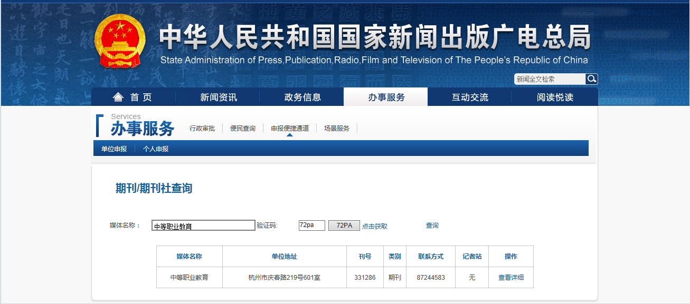
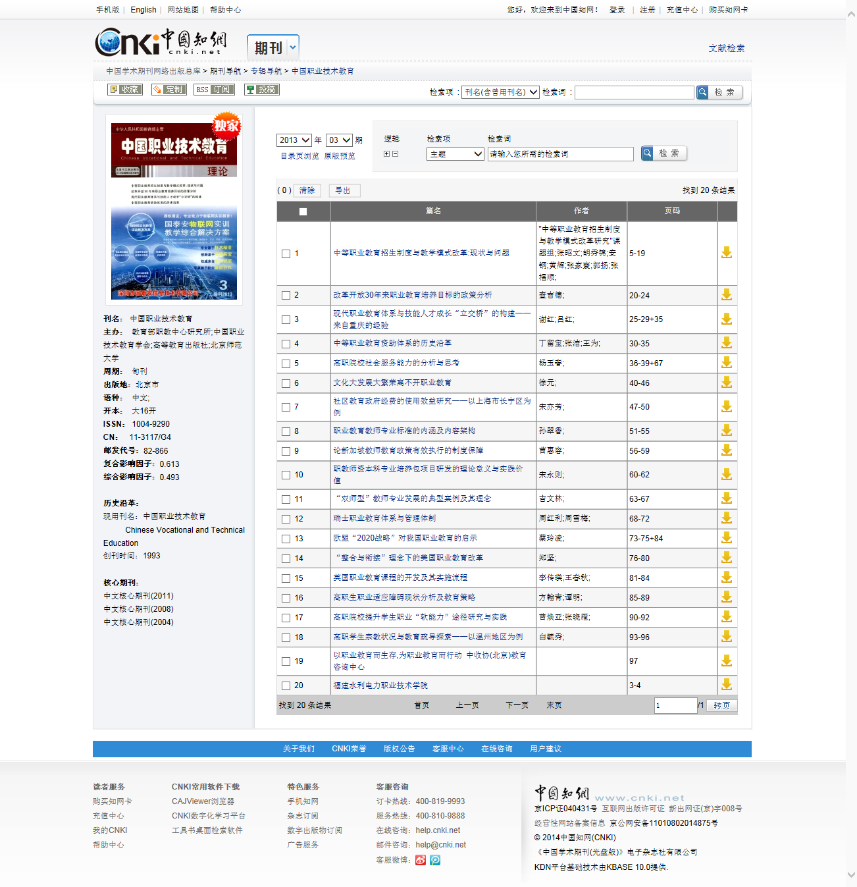
期刊信息
该文目录信息
第四类：承担课题和教科研获奖情况，按目录装订成册。
每一个课题应含四种材料：1.立项报告，或课题下达文件；2.研究成果：研究报告、发表的论文等；3.结题报告，或课题获奖证书；4.教科研成果应用情况说明，由本人撰写，限1000字，主要说明成果的应用现状和前景。
三、申报人员送审材料袋格式要求

1.送审材料袋封面（A4大小，粘贴于送审材料袋封面）
地区:_____________ 学段：____________

江苏省中小学教师专业技术资格
送审材料袋

学校名称：_________________
姓名：_________________
评审学科：_________________
学校审核人：
市、县审核人：
年月日

2．第二类佐证材料目录（A4大小，粘贴于第二类佐证材料封面）
目录
材料种类 | 材料名称 | 份数 | 页码 | 备注
申报资格 | 教师资格证书 |  |  | 复印件
 | 最高学历、学位证书
 | 现职称证书
综合性表彰 | 省辖市级及以上优秀教师等综合性表彰奖励证书 |  |  | 限5份，复印件
教学工作 | 县（市、区）级及以上公开教学（学科讲座）等材料 |  |  | 原则上是近5年的，限15次，原件
 | 省辖市级及以上教学竞赛和骨干教师称号证书 |  |  | 复印件
专业示范 | 指导青年教师材料（或在师范院校师范类专业兼职授课、导师材料） |  |  | 签定的协议书、青年教师获奖证书。限3人，复印件
 | 学术团体任职 |  |  | 限5项，复印件
3．第三类论文论著材料目录（A4大小，粘贴于第三类材料封面）
论文论著教材名称 | 本人承担  部分 | 发表、出版时间 | 期刊名称  或出版社 | 核心期刊编号
例：《中小学教师有效教学行为调查研究》 | 独立 | 2014．4 | 教育研究
教师限提供5篇（部），教科研训人员限提供8篇（部），原件。

4.第四类课题及教科研获奖材料（A4大小，粘贴于第四类材料封面）
课题名称 | 立项部门、时间 | 本人  排名 | 结题、获奖时间 | 备注
例：江苏省中小学教师发展现状与对策研究 | 江苏省教育科学规划办公室2012．10 | 2/7 | 2013．10
限填主持或作为主要成员参与的省级及以上教科研或规划课题，以及省级二等奖以上教科研获奖。原件。

